

cd \pascal\supports\react_supports\react_native_projets\map-app
yarn android

Table des matières
1.1 Map 3
1.1.1 Objectif 4
1.1.2 Création du nouveau projet 6
1.1.3 Syntaxes 7
1.1.4 Code 8
1.2 Les marqueurs 10
1.2.1 Objectif 10
1.2.2 Syntaxes 11
1.2.3 Code 12
1.3 Autres 13

Map

https://www.npmjs.com/package/react-native-maps

https://github.com/react-native-maps/react-native-maps/blob/HEAD/docs/installation.md

https://github.com/react-native-maps/react-native-maps/blob/1e71a21f39e7b88554852951f773c731c94680c9/docs/installation.md#installation

Objectif

Paris-Centre

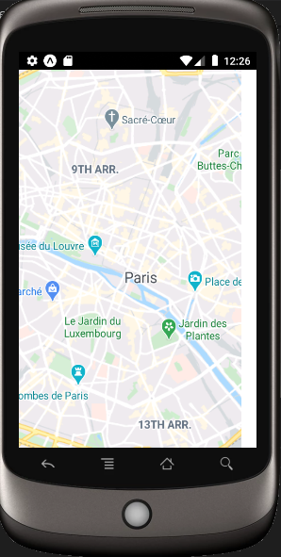

Paris-Nation : 48.849194, 2.391144

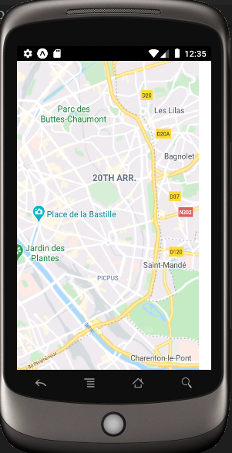

Création du nouveau projet

Dans C:\pascal\supports\react_supports\react_native_projets\
expo init map-app

Projet de type « blank » ou « blank (TypeScript) ».

Allez dans le dossier du projet
cd map-app

Ajout de la bibliothèque pour les Maps.
yarn add react-native-maps -E

yarn android --no-jetifier

Patientez !!!

https://github.com/react-native-maps/react-native-maps/blob/HEAD/docs/installation.md

Pour plus tard :
For Android: add the following line in your AndroidManifest.xml
<uses-permission android:name="android.permission.INTERNET" />
Le fichier AndroidManifest.xml est dans le dossier suivant - devrait être (*) - :
C:\pascal\supports\react_supports\react_native_projets\map-app\android\app\src\main\.
L’élément <use-permission> est un élément enfant de l’élément <manisfest> (l’élément racine).
Il autorise l’application à accéder à Internet et ne demande pas à l’utilisateur une confirmation à l’inverse d’autres permissions.

(*) ceci est vrai pour un projet de type « minimal (TypeScript) ».

Syntaxes

import * as SMS from 'expo-sms';

Code

/*
MapV1.tsx in map-app

https://www.npmjs.com/package/react-native-maps

Connaître sa position
https://www.google.com/search?q=comment+connaitre+sa+geolocalisation&oq=comment+connaitre+sa+geolocalisation&aqs=chrome..69i57j0i13j0i22i30l3.8800j0j4&sourceid=chrome&ie=UTF-8
*/

import React, { Component } from 'react';
import { StyleSheet } from 'react-native';
import MapView from 'react-native-maps';

export default class App extends Component {

// Méthode exécutée automatiquement à l’instanciation
constructor(props: any) {
super(props);
// Création dans l’objet State
this.state = {
region: props.region,
};
} /// constructor

getInitialState() {
return {
region: {
latitude: 37.78825,
longitude: -122.4324,
latitudeDelta: 0.0922,
longitudeDelta: 0.0421,
},
};
} /// getInitialState

onRegionChange(region: any) {
this.setState({ region });
} /// onRegionChange

render() {
return (
// Paris
// lat : 48.8534
// lng : 2.3488

// La place de la nation
// lat : 48.848333333333
// lng : 2.3958333333333

// 291, rue du fg st Antoine
// lat : 48.849194
// lng : 2.391144

<MapView
style={styles.map}
initialRegion={{
latitude: 48.849194,
longitude: 2.391144,
latitudeDelta: 0.0922,
longitudeDelta: 0.0421,
}}
/>
);
} /// render

} /// App

const styles = StyleSheet.create({
map: {
height: 600,
width: 300,
borderColor: 'dimgray',
borderWidth: 1,
},
}); /// styles

Les marqueurs

Objectif

A vous ! Ajoutez un marqueur !

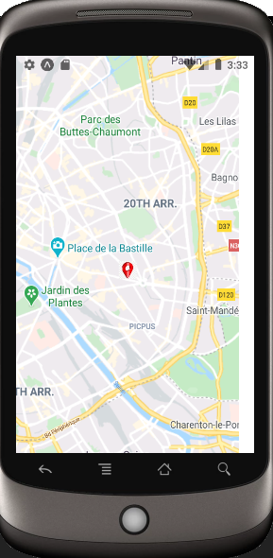

Syntaxes

Code

Autres

